新 书 推 荐

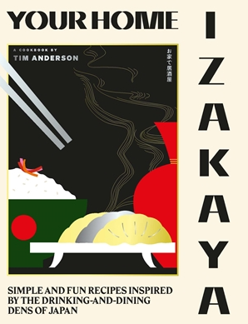
中文书名：《你的家庭居酒屋》
英文书名：Your Home Izakaya
作 者：TIM ANDERSON
出 版 社：Quadrille
代理公司：ANA/Connie
出版时间：2021年10月
代理地区：中国大陆、台湾
页 数：240页
审读资料：电子材料
类 型：时尚生活/烹饪

内容简介：

在《你的家庭居酒屋》(Your Home Izakaya)一书中，大厨蒂姆·安德森(Tim Anderson)通过展示大约100种风味包的食谱，探索了居酒屋“什么都可以做”的概念。有些食谱只需要2到3种配料。居酒屋最初是清酒商店，顾客可以在里面喝酒，随着时间的推移，他们也开始提供食物。食物准备简单，但丰盛且味道浓郁，很适合在豪饮之间作为社交零食。

从切碎的白萝卜、西洋菜沙拉、甜玉米和Shoyu黄油，到辣芝麻拉面和乌冬干酪沙司配培根天妇罗，菜谱令人印象深刻，但也很简单，不需要专业设备。此外，它还提供了如何储备日本酒吧以及如何配制一些精选鸡尾酒的指南。

《你的家庭居酒屋》充满了美味的菜肴，对于任何想要制作炫耀食物的人来说都是完美的。

作者简介：

蒂姆·安德森（Tim Anderson）是一位厨师、作家、餐馆老板和厨艺大师冠军。蒂姆在威斯康星州出生并长大，他研究日本饮食文化已经有20多年了，起初是作为爱好，后来成为了职业。他在大学里主修日语，在那里他获得了一笔拨款，对日本当地的食物博物馆进行独立研究。随后，他在福冈县生活了两年，以进一步发展他对日本食物的知识，然后搬到伦敦，并在2011年获得了MasterChef。后来，他开了一家名为南蛮的日式“拉面居酒屋”(ramen izakaya)餐厅，启发他写了一本书《南蛮：日本灵魂食物》(Nanban: Japanese Soul Food)。他还是JapanEasy(翻译成6种不同的语言)、Vegan JapanEasy(翻译成4种不同的语言)和Tokyo Stories(翻译成6种不同的语言)的作者，并因此获得了Andre Simon Awards的John Avery奖。

内文插图：

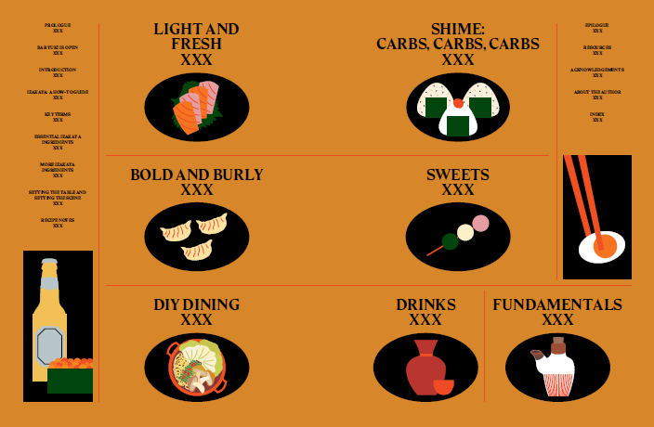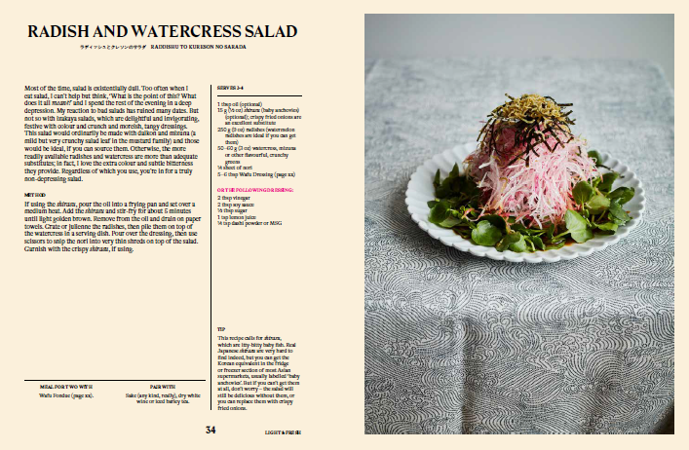

谢谢您的阅读！
请将回馈信息发至：萧涵糠(Connie Xiao)
安德鲁﹒纳伯格联合国际有限公司北京代表处
北京市海淀区中关村大街甲59号中国人民大学文化大厦1705室, 邮编：100872
电话：010-82449325
传真：010-82504200
Email: Connie@nurnberg.com.cn
网址：www.nurnberg.com.cn
微博：http://weibo.com/nurnberg
豆瓣小站：http://site.douban.com/110577/
微信订阅号：ANABJ2002


